年 班 姓名:
- 數一數宜蘭運動公園有幾座籃球場？有幾座網球場？
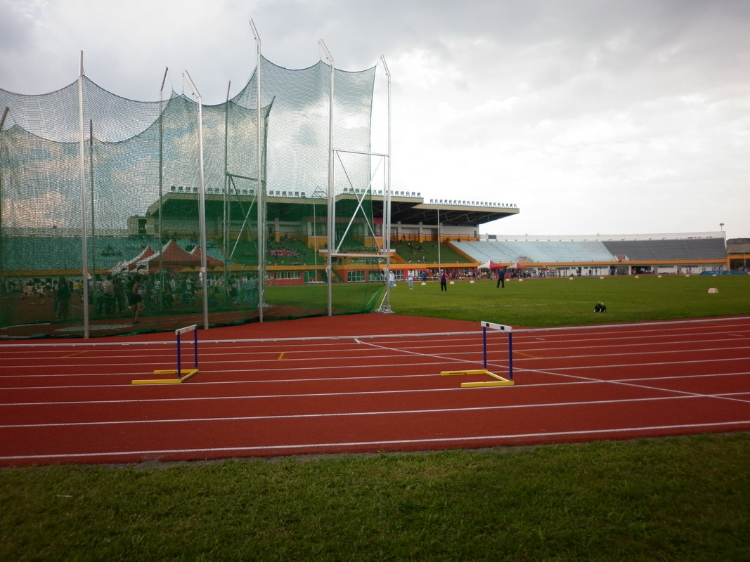
- 田徑場內比賽用的標準跑道一圈是幾公尺？當運動會時，可以在田徑場內從事那些項目的比賽？

- 兒童運動體能設施種類很多，你最喜歡那一項設施？為什麼？
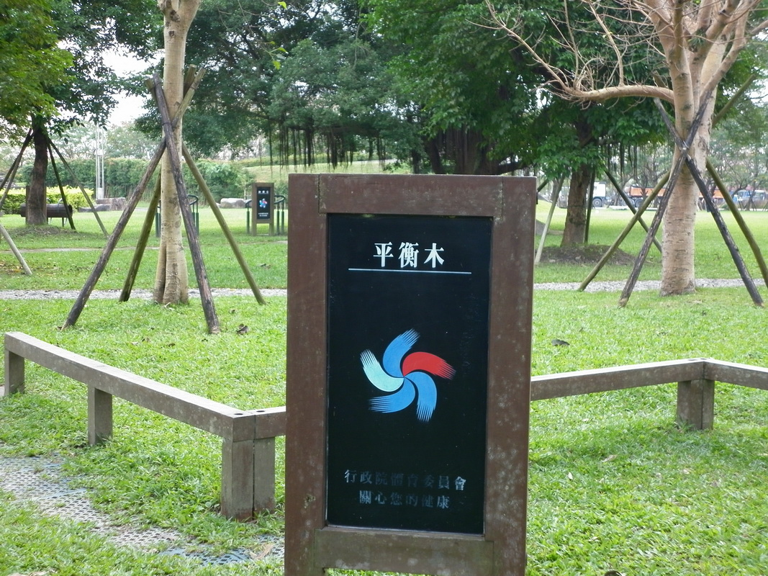
- 青少年運動體能設施種類很多，你最喜歡那一項設施？為什麼？

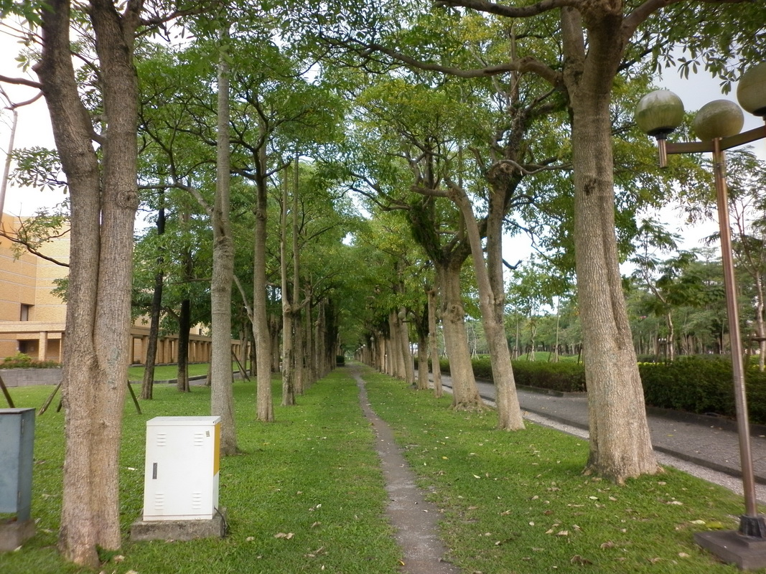
五、宜蘭運動公園的花卉、樹木種類很多，請找一下「黑板樹」大部分栽種在那一區？此樹木有什麼特徵？

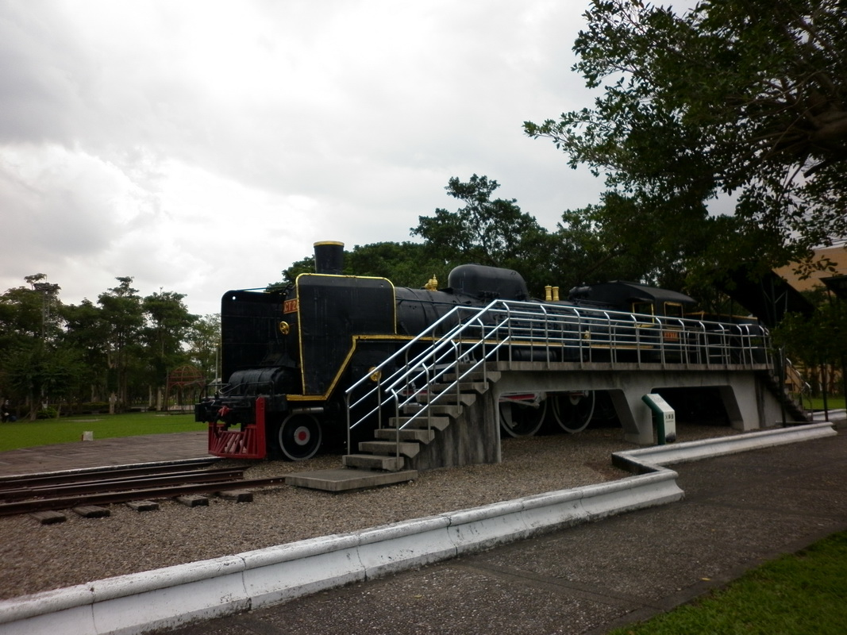
六、園區內有展覽一列火車頭，你參觀了沒，它有什麼來歷呢？

